Questo è un esempio di tabelle personalizzate. Nulla corrisponde a uno schema di tabelle predefinito di Spring Security. Dovreste essere in grado di utilizzare qualsiasi tabella e qualsiasi colonna ed è quello che faremo in questo video. E non preoccupatevi, potete usare le vostre tabelle personalizzate con Spring Security. L'unica cosa da fare è indicare a Spring Security come interrogare le tabelle personalizzate. È necessario fornire una query per trovare un utente per nome. Inoltre, è necessario fornire una query per trovare le autorità o i ruoli in base al nome utente. Quindi, ancora una volta, si può usare il design delle tabelle che si desidera, ma è sufficiente dire a Spring Security: "Ehi, ecco come trovare un determinato utente e come trovare i ruoli per quell'utente".

Ecco il processo di sviluppo e, al primo passo, creeremo le nostre tabelle personalizzate con SQL.

Poi, nel secondo passo, aggiorneremo la configurazione di Spring Security. Forniamo una query per trovare un utente in base al nome utente. Verrà inoltre fornita una query per trovare autorità/ruoli in base al nome utente.

1. Creazione delle tabelle personalizzate   
   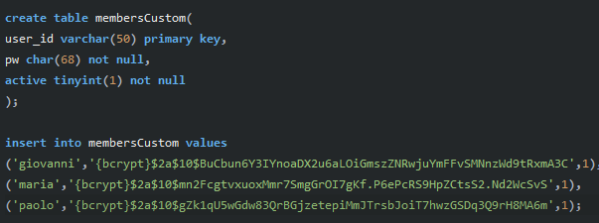(MEMBRI)  
   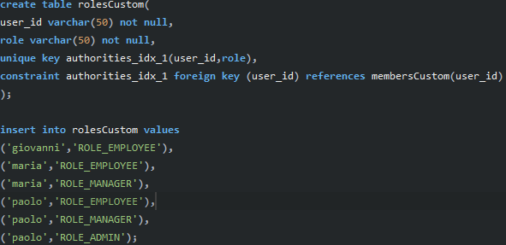(RUOLI)
2. Si lavora nella classe di configurazione di spring Secruity  
   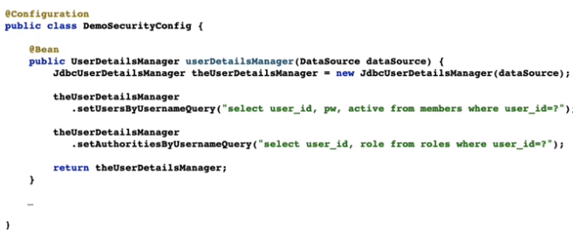  
   La prima query corrisponde alla tabella user

La seconda query corrisponde alla tabella authorities